Rekordokban és tőzsdei évfordulókban gazdag hónapot tudhat maga mögött a BÉT
Bőven akadt mit ünnepelni a magyar tőzsdén novemberben. Megközelítve a 110 ezres álomhatárt a BUX 2 százalékos emelkedést mutatott a hónap során. A Budapesti Értéktőzsde azonnali részvénypiaci forgalma 437,5 milliárd forintot tett ki, napi átlagban 21,9 milliárd forintos értékkel. A legforgalmasabb papírok sorrendben az OTP Bank, a Richter Gedeon és a MOL voltak, a befektetési szolgáltatók mezőnyében pedig a WOOD & Company, a Concorde és az ERSTE jártak az élen. A hónapot az új tőzsdei rekordok mellett a jubileumi csengetések és a tizedik alkalommal elkészített BÉT50 kiadvány tette emlékezetessé.
Az elmúlt időszakban több hazai nagyvállalat is közzétette harmadik negyedéves eredményeit, ami élénkebb kereskedést hozott. Novemberben a nemzetközi tőzsdék teljesítménye vegyes képet mutatott, de összességében pozitív hangulat jellemezte, különösen az Egyesült Államokban és a fejlett piacokon az év végi rally reményében.
A BÉT-en a stabilitás és a mérsékelt emelkedés jegyében telt a november. A BUX index 109 453,39 ponton zárt, 2 százalékos növekedést elérve az előző hónaphoz képest. Legmagasabb záró értékét, 109 827,02 pontot, november 26-án érte el, ezzel új rekordot felállítva. A régiós nagyvállalatokat követő CETOP NTR 2 345,47 ponton, a kis- és középvállalkozások részvényeinek teljesítményét lefedő XTEND index pedig 1 753,3 ponton fejezte be a hónapot.
A legnagyobb, 282,4 milliárd forint értékben továbbra is az OTP Bank részvényeivel zajlott a kereskedés, a Richter Gedeon 52,8 milliárd forinttal, a MOL pedig 46,4 milliárd forintos forgalommal zárta a novembert. A mid-capek közül a Goodwill Pharma emelkedett ki, 107 százalékos részvényárfolyam-növekedéssel. A középvállalati piacon, a BÉT Xtenden a Kermann IT Solutions tudhat maga mögött különösen erős hónapot, 36,3 százalékos gyarapodással.
Az azonnali részvénypiac forgalma tovább emelkedett ebben a hónapban, összességében 437,5 milliárd forintot tett ki, amely egy kereskedési napra vetítve átlagosan 21,9 milliárd forintot jelent.
A brókercégek versenyét novemberben is a WOOD & Company vezette 242,2 milliárd forinttal, a második és harmadik helyen a Concorde és az ERSTE végzett 212,4 és 161,1 milliárd forinttal.
A kereskedési folyamatokat ünnepi események is kísérték. Az OTP Bank, az ALTEO, a CIG Pannónia és a MOL ünnepi csengetéssel emlékeztek meg tőzsdei bevezetésük évfordulójáról. Emellett a november a BÉT50 tizedik kiadványának megjelenésével vált teljessé, amely az elmúlt év középvállalati sikertörténeteit mutatja be.
Sajtókapcsolat:
- media@bse.hu
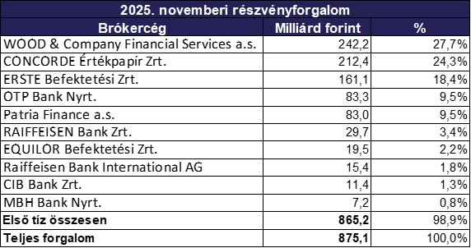 | © Budapesti Értéktőzsde
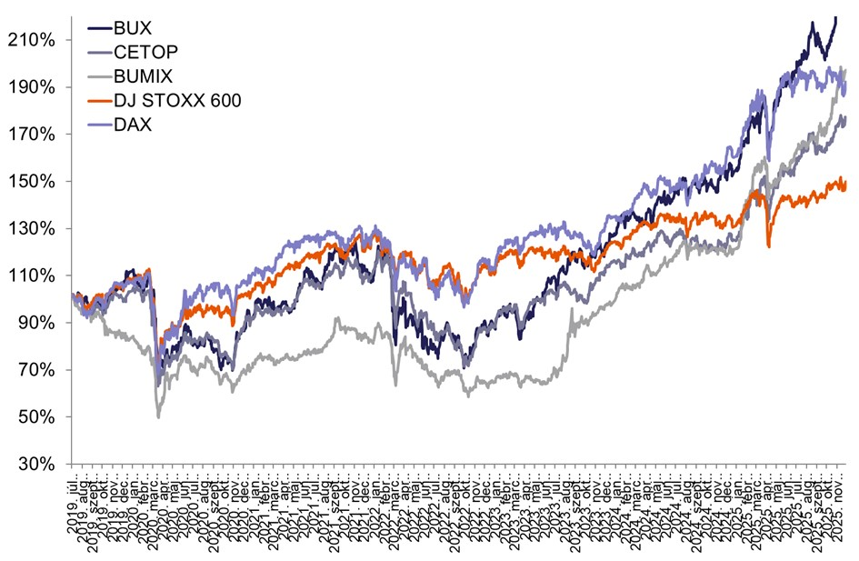 | © Budapesti Értéktőzsde
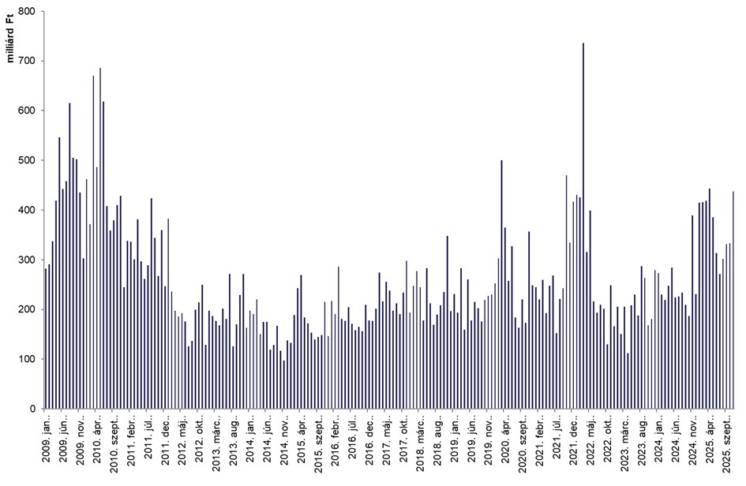 | © Budapesti Értéktőzsde
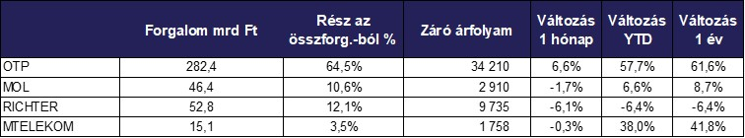 | © Budapesti Értéktőzsde
Eredeti tartalom: Budapesti Értéktőzsde Nyrt.
Továbbította: Helló Sajtó! Üzleti Sajtószolgálat
Ez a sajtóközlemény a következő linken érhető el:

